《操作系统》课程实验报告
实验名称 | 页面置换算法的模拟 |  |  |  |  | 实验序号 | 5
姓 名 | 张志荣 | 系院专业 | 信管 | 班 级 | 17 | 学 号 | 10207170529
实验日期 | 2012年12月 |  | 指导教师 | 丘文峰 |  | 成 绩
一、实验目的和要求
1．通过编程实现，加深对页面置换算法的理解
二、实验预习内容
1、阅读在linux下的页面置换算法实现的源码文件

三、实验设备
1.配置名 配置参数
硬盘 ≥ 8GB
内存 ≥1GB
磁盘文件格式 NTFS, 以支持大的镜像文件
操作系统Win32 XP +
软件 V irtualBox Red Hat Linux
Server ISO安装软件包
- 实验内容及步骤
设计一个虚拟存储区和内存工作区，并使用下述算法计算访问命中率。
先进先出算法（FIFO）;
最近最少使用算法（LRU）;
最佳淘汰算法(OPT);
最少访问页面算法(LFU);
最近最为经常使用算法(NUR);
本实验的程序设计基本上按照实验内容进行，即首先用srand()和rand()函数定义和产生指令序列，然后将指令序列变换成相应的页地址流，并针对不同的算法计算出相应的命中率。
五、实验结果、分析与心得
1． 《粘贴你的结果》可以截屏
先进先出算法实验结果
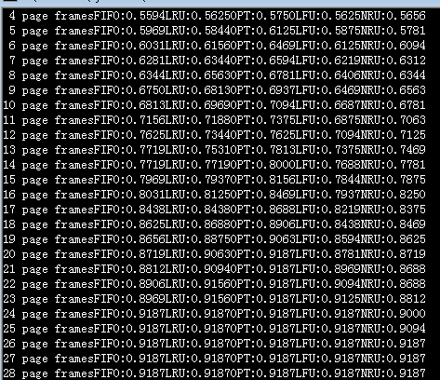
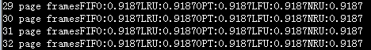
2.实验结果及分析
理论上，这几种替代算法的命中率由高到底排列应该是OPT >NRU> LFU> LRU >FIFO，由page=4时可以观测到，但是效果不是很明显。
效果不明显的原因：
推测与指令流的产生方式有关系，因为指令流的产生方式要能体现局部性原理，所以该指令流产生设计为：50%的指令是顺序执行的，25%的指令是均匀分布在前地址部分，25%的指令是均匀分布在后地址部分，这还是有待验证。
由于随机数产生具有一定的波动性，该命中率的计算也是具有一定的波动性，所以会有局部的实验数据与理论不符，改进方法是多次实验取平均值，这样可以减少波动。让实验数据更加平滑。
到后期，由于page越来越大，因此越来越容易命中，因此各替代算法的命中率的差距变小了，这由最后几行的命中率相似可以看出。

实验总结：
这次的实验可以在linux下运行，也可以在windows下运行。我采用的是在widows下运行，也曾在linux下运行，但是代码和windows下的代码有所不同。

教师评语：

成绩:

教师签字：

实验报告编写说明：

- 实验名称和实验编号：填写以所用实验指导书内容为准；
- 系院专业：填写学生所在的系院和专业中文名称，可以简述（如计算机科学与技术）；
- 班级：填写学生所在的自然班号（7位）；
- 实验目的和要求、实验项目摘要：填写以所用实验指导书内容为准；
- 实验预习内容：填写学生实验前所做的准备情况（包括资料查阅和上机预学）；
- 实验结果与分析：填写实验结果完成情况和实验中所遇问题及解决方法（或体会）；
- 成绩：由指导教师填写，采用中文五级制。

注：* 实验报告填写时，注意输入信息的字体格式（宋体、五号），如果用复制应采用选择性粘贴的 “无格式文本”方法完成；
* 实验结果文件另外送交存档（文件目录存储结构由指导教师指定）。

